Begrijpend lezen blok 1 les 2

De knaagdieren: dieren met scherpe tanden zoals muizen en ratten.

De vacht: de haren van een dier die zijn huis bedekken.

De voorpoten: de poten die aan de voorkant zitten. (vooral labelen)

De achterpoten: de poten die aan de achterkant zitten (vooral labelen)

Knabbelen: kleine hapjes nemen.
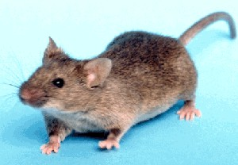
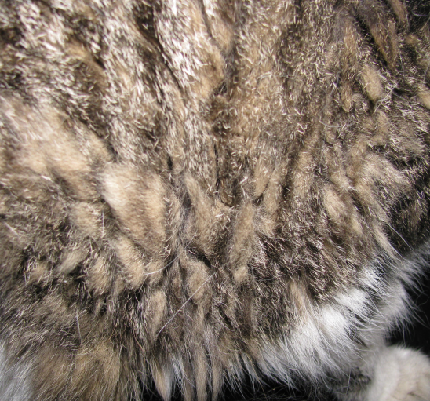

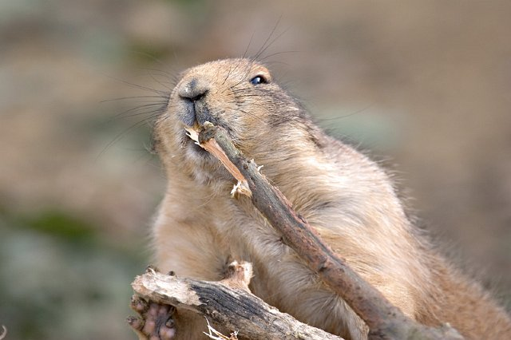
knabbelenn
De vacht
De voorpoten
De achterpoten
Het knaagdier

